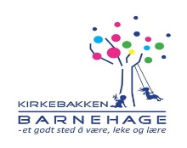

Handlingsplan mot mobbing og krenkelser

i Kirkebakken barnehage

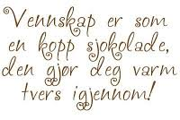

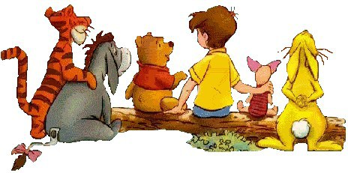

Innhold

1.🎯 Hensikt og mål 3
2.📋 Handlingsplikten – hva ansatte skal gjøre (Barnehageloven §42) 3
3
3.🚩 Skjerpet aktivitetsplikt – når en ansatt krenker et barn (§ 43) 4
4.📌 Nulltoleranse 4
5.🧠 Hva er mobbing i barnehagen? 4
6.🧩 Forebygging i hverdagen 5
7.🧒 Barns medvirkning 5
8.👪 Foreldresamarbeid 5
9.🔍 Hvordan fange opp barn som ikke har det trygt og godt 6
10.📌 Når mobbing eller krenkelse oppstår 6
11.🛠️ Slik jobber vi: 7
12.🔄 Evaluering og revisjon 7
13.📁 Vedlegg 7

1.🎯 Hensikt og mål
I Kirkebakken barnehage skal alle barn oppleve trygghet, tilhørighet og respekt. Denne planen hjelper oss å forebygge og håndtere mobbing og krenkelser – og sikre et godt psykososialt miljø for alle.
Planen gir ansatte rutiner for å:
✅ Forebygge mobbing og utenforskap
✅ Oppdage og følge opp bekymringer
✅ Iverksette og evaluere tiltak
✅ Involvere foreldre og samarbeidspartnere
✅ Sikre at barnet blir sett, hørt og ivaretatt
Handlingsplanen bygger på:
- Barnehageloven § 41: Alle barn har rett til et trygt og godt barnehagemiljø. Barnehagen skal følge med, gripe inn og varsle når barn blir mobbet eller krenket.
- Rammeplanen for barnehagen: Barnehagen skal fremme omsorg, lek, læring og vennskap. Arbeid mot mobbing er en del av dette.
- FNs barnekonvensjon: Barn har rett til beskyttelse mot vold, krenkelser og urettferdig behandling. Barnets beste skal alltid komme først.
- Udir: Barns trivsel – voksnes ansvar
- Barnehagens egne verdier og visjon:
"Et godt sted å være, leke og lære."

2.📋 Handlingsplikten – hva ansatte skal gjøre (Barnehageloven §42)
- Følge med: Vær oppmerksom på barnas trivsel og samspill
- Gripe inn: Stopp mobbing, krenkelser eller utestenging umiddelbart
- Varsle: Meld saken til pedagogisk leder eller styrer (bruk meldeskjema)
- Undersøke: Samle informasjon, snakk med barn og foreldre (undersøkelsesskjema)
- Iverksette tiltak: Tilpasse tiltak for barn og gruppe (bruk aktivitetsplan)
- Evaluere tiltak: Vurder jevnlig om tiltakene virker
- Dokumentere: Bruk skjema og logg underveis for å sikre dokumentasjon


3.🚩 Skjerpet aktivitetsplikt – når en ansatt krenker et barn (§ 43)
Ved mistanke om at en ansatt krenker et barn:
- Meld straks fra til styrer
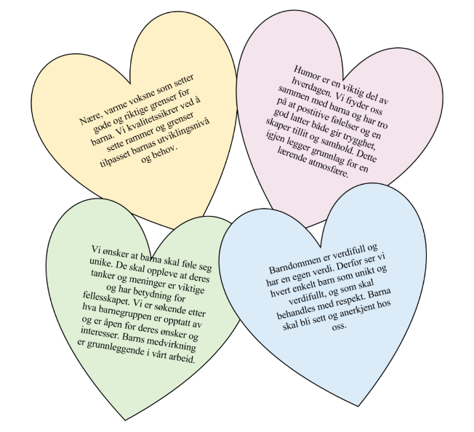
- Dersom det gjelder styrer – meld direkte til barnehageeier
- Barnehageeier har ansvar for å følge opp
- Undersøkelser og tiltak skal iverksettes umiddelbart
Tre lovpålagte handlinger etter § 43:
• Melde fra til styrer eller eier
• Iverksette undersøkelser
• Sette inn tiltak i tråd med § 42

4.📌 Nulltoleranse
Kirkebakken barnehage har nulltoleranse for mobbing og krenkelser. Det betyr at vi alltid tar tak når et barn blir plaget, holdt utenfor eller behandlet dårlig. Alle barn skal føle seg trygge, sett og inkludert – hver dag. Alle barn skal møtes med varme, anerkjennelse og oppmuntring – og oppleve seg som en verdifull del av fellesskapet.

5.🧠 Hva er mobbing i barnehagen?
Mobbing kan vise seg som fysisk eller psykisk plaging, trakassering, trusler, erting, hån, negativ omtale eller tiltale, utestenging og/eller ignorering – og dette skjer gjentatte ganger over tid.
Barn som blir plaget uten at noen griper inn, kan etter hvert oppleve seg selv som verdiløse og utvikle lav selvfølelse. Barn som er vitner til at andre jevnaldrende blir plaget systematisk uten at voksne handler, kan miste både tilliten til og respekten for de voksne.
Ingen barn skal få lov til å plage andre – systematisk eller over tid.
Det er viktig å skille mellom mobbing og vanlige konflikter i barns lek. Vilkårlig erting, enkeltstående konflikter, slåssing eller episoder med utestenging regnes ikke som mobbing. Slike situasjoner kan oppstå naturlig i samspill mellom barn, og løses ofte uten varige problemer for noen av partene.
En vanlig form for mobbing i barnehagen er sosial utestenging. Det betyr at et barn over tid og på en systematisk måte blir holdt utenfor lek og samhandling av ett eller flere barn.
Utdanningsdirektoratets kjennetegn på mobbing (fra Barns trivsel – voksnes ansvar):
- Negative, fysiske eller psykiske handlinger fra én eller flere mot et annet barn.
- Barnet som blir utsatt, er en del av et fellesskap – men i en rolle det ikke selv har valgt.
- Det er ubalanse i maktforholdet, og barnet har vansker med å forsvare seg.
- Mange legger til at handlingene må skje gjentatte ganger over tid.

6.🧩 Forebygging i hverdagen
Forebygging skjer gjennom hverdagsrutiner og tilstedeværende voksne:
- Trygge relasjoner og nærvær
- Tidlig innsats og observasjon av samspill
- Tilrettelegging for inkludering
- Lekegrupper og trygge rammer
- Samlingsstunder om følelser og vennskap
- Tett foreldresamarbeid
Sårbare barn, for eksempel barn med lav selvfølelse, lite språk, få relasjoner eller som viser tegn på uro eller tilbaketrekning, skal følges ekstra tett opp. Vi skal være særlig oppmerksomme på barns ulike behov og hvordan de fungerer i gruppa.

7.🧒 Barns medvirkning
Barn har rett til å bli hørt i saker som angår dem (jf. barnehageloven § 3 og Barnekonvensjonen art. 12). I arbeid mot mobbing betyr det at vi:
- Snakker med barnet på en trygg og forståelig måte
- Lytter og bruker barnets perspektiv i vurderinger
- Lar barnet delta i løsninger

- Alltid vurderer hva som er barnets beste

8.👪 Foreldresamarbeid
Foreldre er våre viktigste samarbeidspartnere. Vi skal:
- Lytte og ta foreldre på alvor
- Undersøke raskt ved bekymringer
- Involvere foreldre i tiltak
- Gi tilbakemelding og følge opp jevnlig

9.🔍 Hvordan fange opp barn som ikke har det trygt og godt
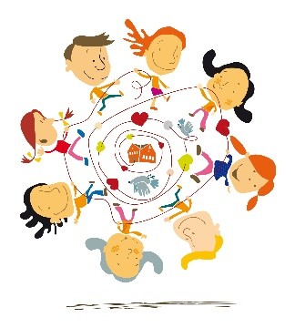
Tegn på mistrivsel og sårbarhet:
- Trekker seg unna lek eller samspill
- Ofte trist, stille, sint eller urolig
- Har få eller ingen venner
- Blir utestengt eller usynlig i gruppen
- Viser motvilje mot barnehagen
- Endrer atferd: mer klamrende, innesluttet eller utagerende
- Reagerer sterkt på visse barn eller situasjoner
Slik fanger vi det opp:
- Observer systematisk: se etter mønstre over tid
- Vær til stede i leken: få innsikt i dynamikk og relasjoner
- Snakk med barnet på barnets nivå
- Drøft bekymring i personalgruppa
- Involver foresatte tidlig
- Start undersøkelse ved mistanke (jf. § 42)
- Bruk verktøy som sosiogram, observasjonsskjema og samtaler

10.📌 Når mobbing eller krenkelse oppstår
Vi tar alle tegn på mobbing og krenkelse på alvor.
- Voksne har ansvaret: Vi skal handle raskt, tydelig og med respekt for alle involverte.
- Ingen barn får skylden: Barn som blir krenket, skal støttes. Barn som krenker, møtes med tydelige rammer og hjelp til å endre atferd.
- Alle ansatte skal reagere: Oppdager du eller mistenker mobbing – grip inn og meld fra.
Eksempler på tiltak:
- Observasjon og kartlegging
- Lekegrupper med voksen tilstede
- Samtaler med barn, foresatte og personal
- Endringer i lekemiljø eller gruppestruktur
- Samarbeid med PPT, Bedrifthelsetjenesten eller barnevern ved behov

11.🛠️ Slik jobber vi:
- Daglig leder sørger for at alle kjenner og følger prosedyren
- Møter gjennomføres raskt, tiltak iverksettes
- Observasjoner dokumenteres
- Foreldre informeres og inkluderes
- Referat skrives fra alle møter
- Tiltaksplan viser hvem som gjør hva – med navn og dato
- Dersom tiltak ikke virker, lages en aktivitetsplan etter § 43

12.🔄 Evaluering og revisjon
Handlingsplanen skal evalueres årlig og justeres ved behov. Planen skal være kjent og tilgjengelig for:
- Alle ansatte
- Foreldre/foresatte
- Styret og SU

13.📁 Vedlegg
- Tiltaksskjema
- Meldeskjema
- Undersøkelse
- Aktivitetsplan
